GUICHET ONEGATE
Note technique sur les modalités d’échanges A2A
Janvier 2017

Introduction
2 canaux de remises sont disponibles pour effectuer une remise sur Onegate :
- Connexion sur le site internet pour y déposer sa remise, effectuer une saisie en ligne et télécharger des comptes rendus de traitement.
- Télétransmission de fichier par internet pour envoyer sa remise

Ce document décrit les modalités techniques d’une remise de données automatique d’une application auprès du guichet ONEGATE.

Une remise vers ONEGATE met en jeu les acteurs suivants :
- L’émetteur : l’application émettrice de la collecte
- L’infrastructure Banque De France : l’infrastructure réceptrice des données, mise à disposition des émetteurs par la Banque De France. Il contient un serveur de réception de données et une base de données de stockage.

La remise correspond à la réception dans ONEGATE d’un ensemble de données émis par un émetteur. Après réception par la Banque de France, la remise ainsi que son compte rendu de traitement sont consultables sur l’application Onegate.

La construction de ce message doit respecter les étapes suivantes :
Construction de la remise
  - Se référer au cahier des charges informatiques transmis par le métier pour obtenir le format.
Signature
  - Se référer au cahier des charges informatiques pour confirmer la nécessité d'apposer une signature sur la remise.
  - Vérifier auprès de la politique de signature applicable pour les données métiers contenues dans le fichier.
Effectuer la télétransmission
  - En fonction de la modalité de la télétransmission le remise peut être soumise à une limite de taille ou être compressée.
  - Se référer à la modalité de remise choisie pour en obtenir les règles de remises.
Traitement du fichier par Onegate
  - Après télétransmission, la remise est visible sur l'application Onegate.
  - Un compte rendu de traitement sera envoyé à l'adresse email contenu dans le fichier de remise.

Modalité de télétransmission par Webservice

Présentation
Le mode de télétransmission Webservice permet d’effectuer une remise par internet avec une authentification de l’application émettrice via certificat.

Prérequis
L’application émettrice passe un certificat en entrée dans sa requête. Le certificat doit être validé pour que l’authentification soit correcte.
L’application peut utiliser un certificat d’authentification émis par la Banque de France ou par l’une des Autorités de Certification référencée par le CFONB : http://www.cfonb.org/
L’émetteur doit, au préalable de tout envoi, être enregistré comme utilisateur du guichet. Le certificat utilisé par l’application doit donc avoir été enregistré sur ONEGATE dont le formulaire de demande d’accès en A2A à l’application Onegate est en annexe 1.

Horaires d’ouverture
L’application Onegate est disponible en réception de 04H00 à 23H50.
Le support Onegate est ouvert de 08H00 à 19H00 pour vous assister dans le cadre de vos remises.

Avant de contacter le support, il convient de vous munir :
  - Du numéro de ticket retourné lors de l’upload,
  - De l’heure à laquelle le fichier a été transmis.

Deux environnements sont proposés :
  - Environnement de test : Environnement destiné à tester vos remises automatiques ainsi que les réponses de l’application Onegate.
  - Environnement de production : Environnement destiné à effectuer vos remises métiers.

Règles de remises
  - La taille maximale du fichier doit être de 2 Go signature incluse
  - Il est recommandé que le fichier soit zippé selon la méthode de zippage « DEFLAT ». En fonction de la politique de signature, il est possible que l’encodage en base64 du fichier signé soit autorisée ou interdite.

Les fichiers WSDL et XSD de références concernant les modalités techniques sont disponible en annexe 2.

Télétransmission en protocole PESIT HORS SIT

Présentation
Le protocole PeSIT Hors SIT a été défini par le GSIT et a été retenu par le CFONB en vue des échanges de fichiers entre la Banque de France et ses partenaires. Ce protocole permet l'échange de fichiers entre systèmes hétérogènes par l'intermédiaire de réseaux publics ou privés en TCP/IP.

Pour les échanges transitant par le guichet ONEGATE, il existe deux options de télétransmission :
  - Vers l’environnement de Production
  - Vers l’environnement d’Homologation

Demande d’abonnement
L’émetteur va devoir dans un premier temps s’abonner au canal de télétransmission en remplissant un formulaire d’abonnement que vous trouverez en annexe 3.

Merci de bien vouloir adresser votre demande par mail à l’adresse suivante :
2113-ONEGATE-HELP-UT@banque-france.fr

Il conviendra également de renseigner dans le mail une information technique supplémentaire à savoir le nom du site Banque de France tel qu’il est paramétré sur le moniteur de transfert de l’émetteur.

Attention :
Ce formulaire devra parvenir à la Banque de France au plus tard un mois avant l’envoi des fichiers.

Envoi sur l’environnement de Production
Pour un envoi vers l’environnement de Production, l’émetteur est invité à remplir le champ [Nom du fichier (PI 12) pour le sens Partenaire Banque de France] du formulaire demande abonnement EAI avec la valeur ON01.

Envoi sur l’environnement d’Homologation (i.e. Tests externes)
Les modalités techniques et de mise en œuvre pour un envoi sur la plateforme de Tests externes sont les mêmes que pour la transmission de données en Production.

La seule différence se situe au niveau du code identifiant fichier utilisé qui est ON02.

Ainsi, pour un envoi vers l’environnement d’Homologation, l’émetteur est invité à remplir le champ [Nom du fichier (PI 12) pour le sens Partenaire Banque de France] du formulaire demande abonnement EAI avec la valeur ON02.

Horaires d’ouverture
Le service de réception ONEGATE est disponible du lundi au samedi de 0h30 à 23h30 (Hors jours fériés du calendrier ONEGATE – 1er janvier, lundi de Pâques, 1er mai et 25 décembre).

Règles de remise
- Le champ PI 99 correspond au nom affiché dans la rubrique de suivi de ONEGATE. Le champ est limité à 20 caractères et accepte uniquement les caractères [0-9, A-Z, a-z, ., _]. Tout autre caractère sera rejeté. Ce champ est optionnel.
Le numéro de ticket identifiant la remise sera utilisé pour le nommage du fichier dans ONEGATE dans le cas où le champ PI99 (facultatif) n’est pas renseigné.

Annexes

Annexe 1 : Demande d’accréditation à OneGate

Annexe 2 : Remise par WebService : WSDL et XSD

WSDL
Voici le fichier WSDL d’accès à l’environnement de Production et les XSD de référence :

Pour qu’il soit fonctionnel, l’URL de binding du WSDL (balise <soap:address location>) doit être modifiée en fonction de l’environnement OneGate utilisé.

Environnement | URL de binding
Tests | https://onegate-a2a-test.banque-france.fr/receivedeclarationHV
Production | https://onegate-a2a.banque-france.fr/receivedeclarationHV

Webservice
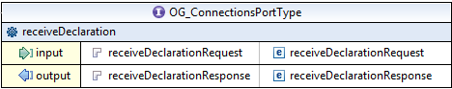

Ce webservice permet d’envoyer un fichier.
Le retour du webservice correspond au numéro de ticket correspondant au fichier transmis.

Description des entités SOAP
La requête prend plusieurs paramètres :
  - fileName (obligatoire) : nom du fichier remis.
  - payload (obligatoire) : contenu du fichier au format MTOM.

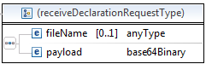

La réponse renvoie le numéro de ticket attribué au fichier.
  - ticketId : N° de ticket de la remise

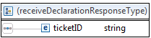

Exemples

Cas passant

Requête :
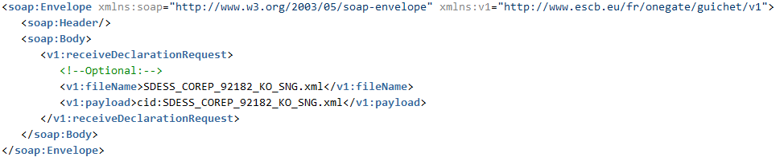

Réponse :
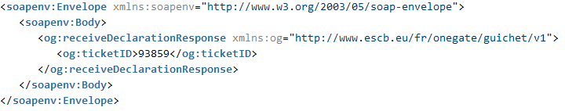

Cas d’erreur

Requête : Certificat invalide
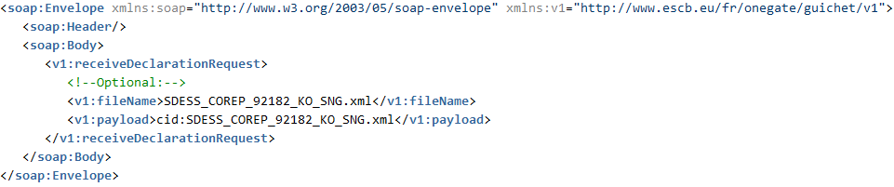

Réponse :
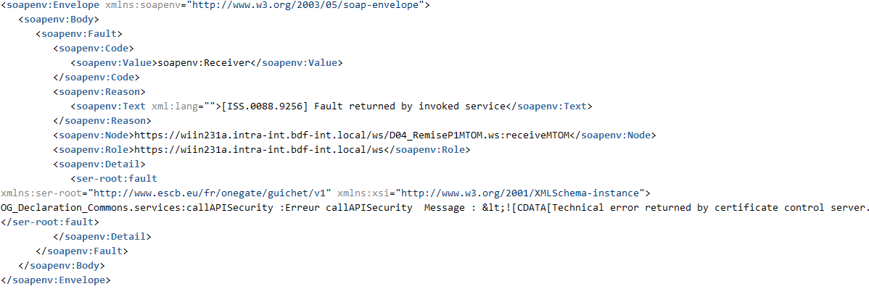

Requête : Nom de fichier non renseigné ou balise filename inexistante
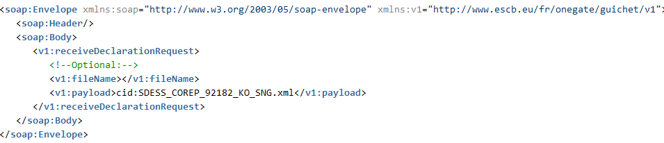

ou
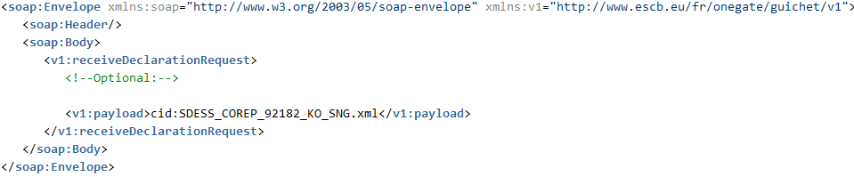

Réponse :
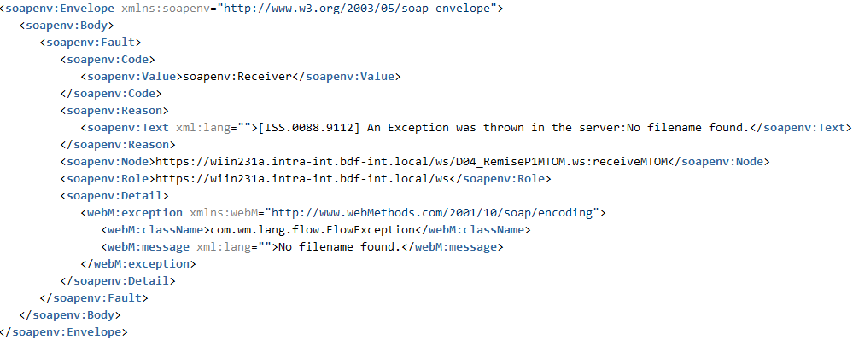

Requête : payload non renseigné
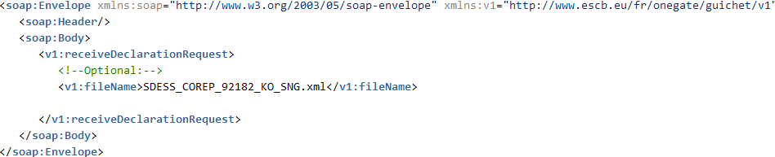

Réponse :

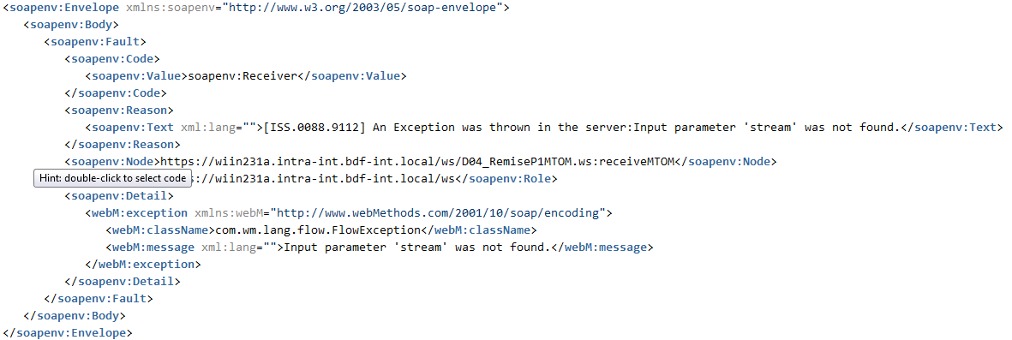

Annexe 3 : Remise par EAI : Demande d’ouverture de route

A2A : Applications To Applications
Comité Français d'Organisation et de Normalisation Bancaires

